

**О внесении изменений в постановление акимата Мангистауской области от 21 октября 2015 года № 317 "Об утверждении регламентов государственных услуг в области технической инспекции"**

***Утративший силу***

Постановление акимата Мангистауской области от 06 мая 2016 года № 122. Зарегистрировано Департаментом юстиции Мангистауской области от 10 июня 2016 года № 3060. Утратило силу постановлением акимата Мангистауской области от 10 марта 2020 года № 40

      Сноска. Утратило силу постановлением акимата Мангистауской области от 10.03.2020 № 40 (вводится в действие по истечении десяти календарных дней после дня его первого официального опубликования).  
      Примечание РЦПИ.  
      В тексте документа сохранена пунктуация и орфография оригинала.

      В соответствии с Законом Республики Казахстан от 15 апреля 2013 года "О государственных услугах" акимат области **ПОСТАНОВЛЯЕТ:**

      1. Внести в постановление акимата Мангистауской области от 21 октября 2015 года № 317 "Об утверждении регламентов государственных услуг в области технической инспекции**"** (зарегистрировано в Реестре государственной регистрации нормативных правовых актов за № 2870, опубликовано в информационно-правовой системе "Әділет" 02 декабря 2015 года) следующие изменения:

      в регламенте государственной услуги "Предоставление информации об отсутствии (наличии) обременений тракторов и изготовленных на их базе самоходных шасси и механизмов, прицепов к ним, включая прицепы со смонтированным специальным оборудованием, самоходных сельскохозяйственных, мелиоративных и дорожно-строительных машин и механизмов, а так же специальных машин повышенной проходимости", утвержденного указанным постановлением:

      подпункт 1) пункта 1 главы 1 изложить в новой редакции:

      "1) Государственную корпорацию "Правительство для граждан" (далее-Государственная корпорация)"

      подпункты 1), 2) пункта 5 главы 2 изложить в новой редакции:

      "1) прием документов и их регистрация оператором Государственной корпорации - 30 (тридцать) минут;

      2) направление запроса через интегрированную информационную систему Государственной корпорации (далее - ИИС Государственная корпорация) в государственную базу данных физических лиц/ государственную базу данных юридических лиц (далее – ГБД ФЛ/ГБД ЮЛ) о данных услугополучателя, а также в Единную нотариальную информационную систему (далее - ЕНИС) о данных доверенности представителя услугополучателя – 30 (тридцать) минут;"

      подпункт 1) пункта 6 главы 2 изложить в новой редакции:

      1) "выбор оператором Государственной корпорации государственной услуги, ввод данных услугополучателя, а также данных по доверенности представителя услугополучателя"

      подпункт 4) пункта 8 главы 3 изложить в новой редакции:

      4) "сотрудник канцелярии услугодателя направляет в Государственную корпорацию выписку из реестра регистрации залога движимого имущества – 30 (тридцать) минут"

      заголовок пункт 9 главы 4 изложить в новой редакции:

      4. Описание порядка взаимодействия с Государственной корпорацией и (или) иными услугодателями, а также порядка использования информационных систем в процессе оказания государственной услуги

      9. Описание порядка обращения в Государственную корпорацию и (или) к иным услугодателям:

      1) услугополучатель подает заяление в Государственную корпорацию.

      Государственная услуга оказывается по выбору услугополучателя, в порядке "электронной очереди", без ускоренного обслуживания, возможно бронирование электронной очереди посредством портала.

      2) процесс 1 – ввод оператора Государственной корпорации в автоматизированное рабочее место интегрированной информационной системы Государственной корпорации (далее – АРМ ИИС Государственная корпорация) логина и пароля (процесс авторизации) для оказания государственной услуги;

      3) процесс 2 – выбор оператором Государственной корпорации государтсвенной услуги, указанной в настоящем регламенте государственной услуги "Предоставление информации об отсутсвии (наличии) обременений тракторов и изготовленных на их базе самоходных шасси и механизмов, прицепов к ним, включая прицепы со смонтированным специальным оборудованием, самоходных сельскохозяйственных, мелиоративных и дорожно-строительных машин и механизмов, а так же специальных машин повышенной проходимости" (далее - Регламент), вывод на экран формы запроса для оказания государственной услуги и ввод оператором Государственной корпорации данных получателя, а также данных по доверенности представителя услугополучателя (при нотариально удостоверенной доверенности, при ином удостоверении доверенности – данные доверенности не заполняются )

      4) процесс 3 – направление запроса через ИИС Государственную корпорацию в ГБД ФЛ/ГБД ЮЛ о данных услугополучателя, а также в ЕНИС – о данных доверенности представителя услугополучателя;

      5) условие 1- проверка наличия данных услугополучателя в ГБД ФЛ/ГБД ЮЛ и данных доверенности в ЕНИС;

      6) процесс 4 – формирование сообщения о невозможности получения данных в связи с отсутствием данных услугополучателя в ГБД ФЛ/ГБД ЮЛ и данных доверенности в ЕНИС

      7) процесс 5 – направление электронного документа (запроса услугополучателя) удостоверенного (подписанного) ЭЦП оператором Государственной корпорации в портал;

      8) процесс 6 – получение услугополучателем через оператора Государственной корпорации результата оказания государственной услуги (выписка из реестра регистрации залога движимого имущества);";

      приложение 1,2 к регламету государственной услуги "Предоставление информации об отсутствии (наличии) обременений тракторов и изготовленных на их базе самоходных шасси и механизмов, прицепов к ним, включая прицепы со смонтированным специальным оборудованием, самоходных сельскохозяйственных, мелиоративных и дорожно-строительных машин и механизмов, а также специальных машин повышенной проходимости" изложить в редакции согласно приложению 1, 2 к настоящему постановлению.

      2. Государственному учреждению "Управление сельского хозяйства Мангистауской области" (Ерсайынулы Б.) обеспечить официальное опубликование данного постановления в информационно-правовой системе "Әділет" и в средствах массовой информации, размещение на интернет-ресурсе акимата Мангистауской области.

      3. Контроль за исполнением настоящего постановления возложить на заместителя акима области Амиржанова Р.М.

      4. Настоящее постановление вступает в силу со дня государственной регистрации в органах юстиции и вводиться в действие по истечению десяти календарных дней после дня его первого официального опубликования.

|  |  |
| --- | --- |
| *Аким области* | *А.Айдарбаев* |

      "СОГЛАСОВАНО"

      руководитель

      государственного учреждения

      "Управление сельского хозяйства

      Мангистауской области"

      Ерсайынулы Б.

      "06" май 2016 год.

|  |  |
| --- | --- |
|  | Приложение к постановлению акимата № 122 от "06" 05 |
|  | 2016 года Мангистауской области |
|  | Приложение 2 к регламенту государственной услуги |
|  | "Проведение ежегодного государственного технического осмотра тракторов и изготовленных на их базе самоходных шасси и механизмов, прицепов к ним, включая прицепы со смонтированным специальным оборудованием, самоходных сельскохозяйственных, мелиоративных и дорожно-строительных машин и механизмов, а также специальных машин повышенной проходимости" |

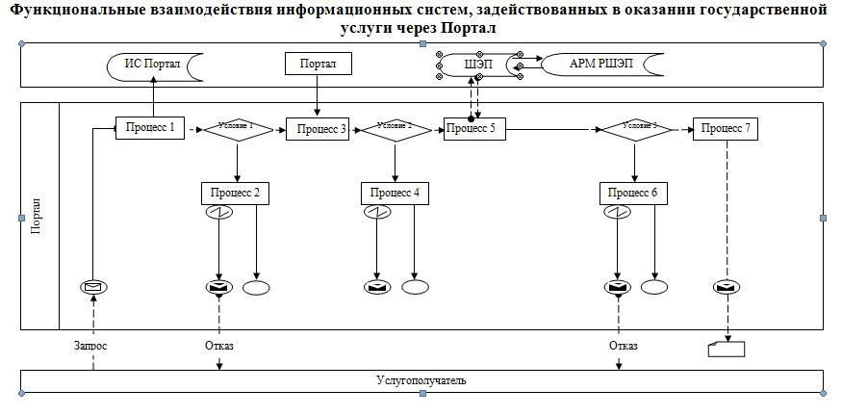

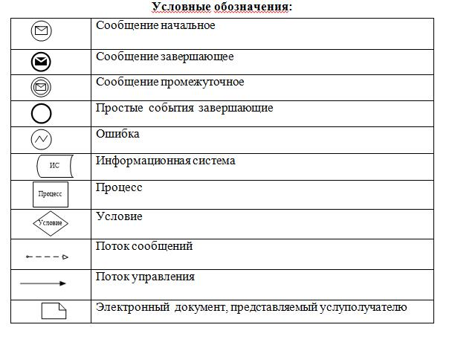

|  |  |
| --- | --- |
|  | Приложение к постановлению акимата Мангистауской области от 21 октября 2015 года № 317 "Об утверждении регламентов государственных услуг в области технической инспекции" |
|  | Приложение 2 |
|  | к регламенту государственной услуги |
|  | "Предоставление информации об отсутствии (наличии) обременений тракторов и изготовленных на их базе самоходных шасси и механизмов, прицепов к ним, включая прицепы со смонтированным специальным оборудованием, самоходных сельскохозяйственных, мелиоративных и дорожно-строительных машин и механизмов, а также специальных машин повышенной проходимости" |

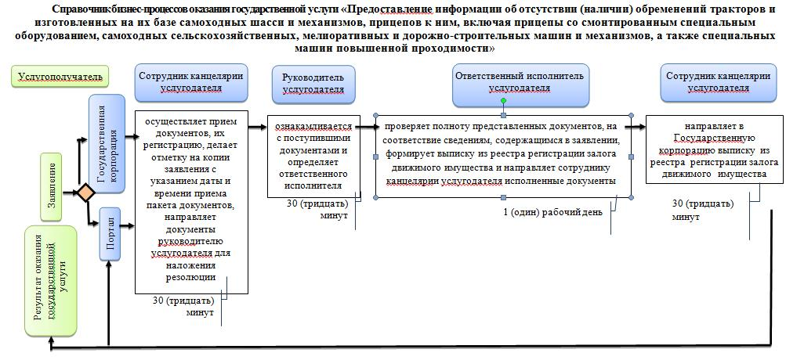

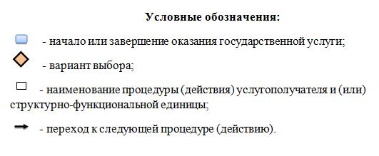

© 2012. РГП на ПХВ «Институт законодательства и правовой информации Республики Казахстан» Министерства юстиции Республики Казахстан